
JEČMEN JARNÍ SEBASTIAN – POKUSY V KOSTCE 2013.

Sortiment přípravků ENERGEN – možné použití do jarního ječmene:

Přípravek | Dávka na ha | Možné termíny aplikace | Účinek na tvorbu výnosu
ENERGEN FULHUM | 0,5 až 1 litr | od 3. listu do druhé poloviny odnožování | Tvorba kořenů, zesílení porostu, udržení odnoží v suchu, zvýšení příjmu dusíku
ENERGEN AKTIVÁTOR | 0,5 až 1 litr | BBCH 29-31 | Potlačení nejslabších odnoží, zesílení a vyrovnání hlavních odnoží, zvýšení příjmu dusíku
ENERGEN FRUKTUS | 0,5 až 1 litr | sloupkování až počátek mléčné zralosti | Tvorba výnosu, protistresový účinek v suchu, snížení N v zrnu
ENERGEN GERMIN | 0,5 litr/t | přídavek k mořidlu | Rychlé, dynamické a vyrovnané vzcházení porostů, udržení kontaktu kořenů s kapilární vodou.

Výsledky přípravků ENERGEN v maloparcelkových pokusech a provozních aplikacích v roce 2013.

Pokus proběhl na Pokusnické stanici Lukavec, pod vedením pana Velety a Dany Jenčové.

Zadání pokusu:
Odrůda Sebastian, výsevek 156 kg/ha 3 MKS, 4 opakování, velikost parcel 15 m2.
Varianta | Moření | plné odnožování | Počátek sloupk. BBCH 29 až 31 | Polovina sloupkování
Kontrola | bez aplikace | bez aplikace | bez aplikace | bez aplikace
Energen 1 | 0,5 l/t Germin + 0,5l/t FULHUM PLUS | bez aplikace | bez aplikace | bez aplikace
Energen 2 | 0,5 l/t Germin + 0,5l/t FULHUM PLUS | Energen Fulhum PLUS 0,5 l/ha | bez aplikace | bez aplikace
Energen 3 | 0,5 l/t Germin + 0,5l/t FULHUM PLUS | bez aplikace | bez aplikace | ENERGEN FRUKTUS PLUS 0,5 l/ha

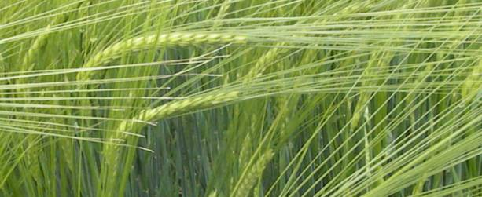
Výsledky:
Varianta | Výnos v t/ha | Přírůstek výnosu v tunách/ha | ZISK z aplikací v Kč při ceně sladovnického ječmene 5 tis. Kč/t po odečtení nákladů na přípravky.
Kontrola | 6,80 | 0 | 0 Kč/ha
Energen 1 | 7,10 | 0,30 | 1380 Kč/ha
Energen 2 | 7,34 | 0,54 | 2180 Kč/ha
Energen 3 | 7,40 | 0,60 | 2440 Kč/ha
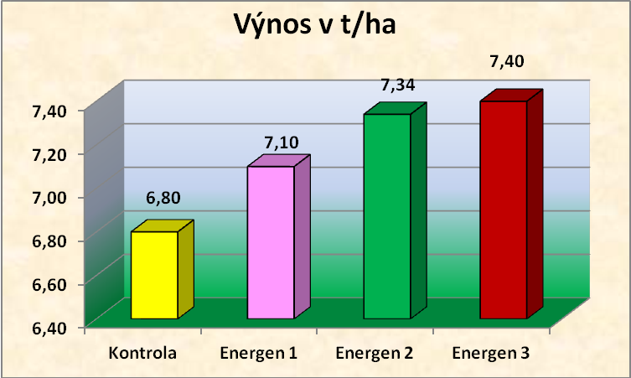
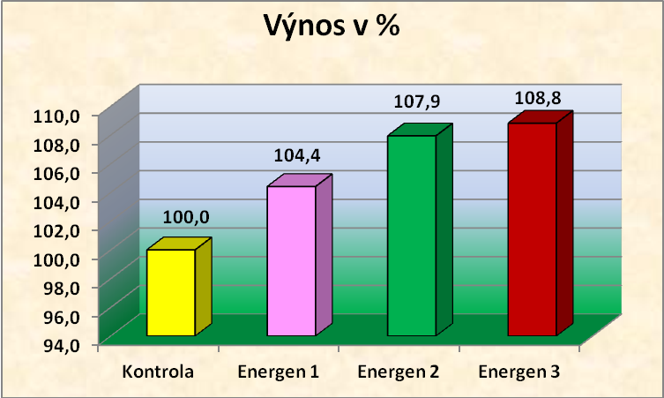

Komentář: PS Lukavec svým umístěním v 600 metrech n.m. není vždy ideálním místem pro ověřování účinku stimulátorů na osivo u jařin. Je to dáno tím, že i přesto, že se jedná o mírně sušší oblast, je zde poměrně vysoká vláhová jistota. Takže výrazných výnosových výsledků po ovlivnění osiva zde jsme schopni docilovat buď v nepříznivém průběhu počasí (v roce 2012 +1,4 t/ha), nebo v roce 2013 v sušších a pro pěstování jarního ječmene i rizikovějších oblastech. (V roce 2013 Jižní Slovensko). Přesto i v roce 2013 byl účinek přípravku ENERGEN GERMIN velmi vysoký a velmi ziskový. V roce 2013 byly na PS Lukavec testovány přednostně přípravky nové, připravované plusové řady, která má dvojnásobnou sílu účinků a tím pádem i poloviční dávkování. Přípravky zcela potvrdily předpokládaný účinek.
Komerční informace výrobce: V prvních měsících roku 2014 je předpoklad, že společnost EGT system spol. s.r.o. dokončí pro ČR (a tím i pro EU) registraci přípravku ENERGEN GERMIN FH, který je svým složením postaven na synergickém působení výše zkoumaných přípravků ENERGEN GERMIN a ENERGEN FULHUM PLUS. Dávkování přípravku ENERGEN GERMIN FH bude pro pšenici 0,7 až 1 l/tunu osiva. Velkou výhodou používání přípravku GERMIN jsou multifunkční účinky kombinace výživy, podpory tvorby kořenů, ovlivnění práce s dusíkem, protistresové účinky a zvláště pak účinek urychlující štěpení škrobů na cukry (rychlé uvolnění energie) a podpora štěpení bílkovin aktivací ubikvitinu (rychlé vytváření surovin pro tvorbu auxinů a cytokininů). To dává klíčícímu porostu dynamiku a vyrovnanost. Předpokládáme, že nový Germin bude k dispozici pro pšenice od května 2014.

